XI Jornadas de Jóvenes Investigadorxs
Instituto de Investigaciones Gino Germani
26, 27 y 28 de octubre de 2022

María Fedra Aimetta, Licenciada, doctoranda
ICSOH UNSA CONICET CIUNSA
fedra.unsa@gmail.com
María Silvia Morales, Especialista, maestranda
ICSOH UNSA CONICET CIUNSA
mariasilvia907@gmail.com
Agustín Gimenez Morales, Especialista-profesor, tesista
ICSOH UNSA CONICET CIUNSA
agimenezmorales@gmail.com
Andrea Emilce Juárez, Estudiante de Ciencias de la Comunicación-tesista
ICSOH UNSA CONICET CIUNSA

Eje 4 Medios y Tecnologías Digitales
Título de la ponencia
Pasitos prohibidos: prácticas de lectura de periodismo transmedia en estudiantes universitarios de Salta.
Palabras clave: Periodismo transmedia, lectura transmedia, estudiantes de comunicación.
Introducción
En la era de la convergencia tecnológica (Jenkins, 2009), la cultura de la conectividad (Van Dijk, 2012) y la abundancia de información (Boczkowski, 2021) se modifican las prácticas de lectura (Chartier, 1992). Las múltiples pantallas habitan la vida cotidiana, propician la interacción y la participación de los públicos y producen una lectura transmedia (Albarello, 2019) selectiva.
Se presentan transformaciones discursivas de la noticia en función de lograr la interacción y la lectura por tiempo más prolongado y la gamificación informativa es parte de un nuevo ethos de la noticia vinculada al entretenimiento.
Este trabajo se enmarca en dos proyectos de investigación de la U.N.Sa.: el Proyecto Tipo B N.º 2766 Nuevas narrativas: lo digital y lo transmedia en periodismo en Salta y el Proyecto tipo A N.º 2724 La escritura en ciencias de la comunicación. El primero indaga acerca de los mecanismos de participación previstos y efectivos en tres medios digitales locales: Que Pasa Salta, Informate Salta y El Tribuno Salta. El segundo analiza los modos de estudio, las prácticas de lectura y escritura en estudiantes de la carrera de Ciencias de la Comunicación de la Universidad Nacional de Salta.
Este escrito es el punto de encuentro entre ambos proyectos y presenta un análisis de los modos de leer, específicamente de noticias, de los estudiantes de la Licenciatura en Ciencias de la Comunicación de la Universidad Nacional de Salta.
El fin de este trabajo es indagar sobre las prácticas de lectura transmediales del periodismo digital en la Ciudad de Salta, partiendo de las siguientes interrogantes: ¿Cómo y desde dónde llegan los jóvenes a las noticias? ¿Cómo leen las noticias? ¿Qué botones priorizan? ¿Qué nivel de linealidad hay en la lectura? ¿Cómo se elige a qué noticia entrar? ¿Qué interés hay en comentar o compartir? ¿El carácter multimedia define el ingreso a una noticia?
Se buscó trazar una caracterización situada e interpretativa de las formas de acceso, lectura e intereses temáticos en las noticias digitales de los jóvenes estudiantes de comunicación. Desde un enfoque de lectura transmedia (Albarello, 2019), se desarrollan primeras aproximaciones al “consumo” del discurso de la “información” de la actualidad salteña.
El relevamiento parte de dos encuestas online distribuidas entre estudiantes de ciencias de la comunicación de la casa de altos estudios, a través de grupos de WhatsApp. Este estudio es un puntapié inicial para avanzar en nuevos relevamientos a través de entrevistas individuales o grupales y observaciones participantes que permitan ver y analizar los itinerarios de lectura y acciones frente a las pantallas, el aporte de contenidos, las formas de agencia frente a las pantallas.
Marco conceptual
Marshal McLuhan sostiene que “los medios forman un ambiente o entorno sensorial (un medium) en el cual nos movemos como un pez en el agua; no nos damos cuenta de su existencia hasta que, por algún motivo, se vuelven visibles” (como citó en Scolari, 2015, pp.45-46). A su vez, “las tecnologías [...] generan ambientes que afectan a los sujetos que las utilizan” (Scolari, 2015, p. 34), los medios crean un ambiente que rodea al sujeto y modela su percepción y cognición” (ibidem, p.34).
Para pensar en los nuevos modos en que se expresa el discurso de la información en la nueva ecología de medios partimos por pensar al periodismo como una interfaz. Una interfaz es una red de actores humanos y tecnológicos que interactúan y mantienen diferentes tipos de relaciones entre sí. Los actores humanos pueden ser individuales (un usuario, un diseñador, un gestor, etc.) o institucionales (una empresa, una ley, el Estado, una organización de usuarios, etc.). (Scolari, 2019)
El concepto de Narrativa Transmedia puede ser definido como “un tipo de relato donde la historia se despliega a través de múltiples medios y plataformas de comunicación, y en el cual una parte de los consumidores asume un rol activo en ese proceso de expansión.” (Scolari, 2013, p. 40) nos es de utilidad para pensar los modos en que los relatos, las noticias, la información se distribuyen por distintos espacios virtuales y en diversos formatos.
Scolari explica: “las NT son una particular forma narrativa que se expande a través de diferentes sistemas de significación (verbal, icónico, audiovisual, interactivo, etc.) y medios (cine, cómic, televisión, videojuegos, teatro, etc.). Las NT no son simplemente una adaptación de un lenguaje a otro” (Scolari, 2013, p. 17).
Este mismo autor propuso el concepto de translector quien debe moverse en una red textual compleja formada por piezas textuales de todo tipo y ser capaz de procesar una narrativa que zigzaguea entre diferentes medios y plataformas de comunicación (Scolari, 2016).
En este sentido, tenemos la lectura transmedia la cual indica el doctor en comunicación, Francisco Albarello, aparece como una evolución o complejización de la lectura digital, “un tipo de lectura inclusiva, multimodal, diversa, de todos tipos de textos (escritos, visuales, sonoros, lúdicos- y de soportes que a su vez se hibrida con las prácticas de producción o prosumo del lector” (Albarello, 2019, p. 166).
Entonces, para los autores mencionados, nos encontramos ante una multiplicación de momentos, funciones y tipos de lectura y el lector circula en un texto según sus necesidades, seleccionando, eligiendo, no extrayendo más que los elementos que concuerdan con sus intenciones (Vandendorpe, citado en Albarello, 2019).
Antes la lectura en el dispositivo impreso se daba en solitario y funcionaba en un lector ensimismado, “la lectura en las pantallas se da junto con otros, es colaborativa”, es colectiva porque tiene lugar en el marco del prosumo que promueven las redes sociales y que funciona conectada con el entorno virtual (Albarello, 2019, p. 137).
El libro impreso ofrecía reglas de lectura lineal y concentrada, mientras que “la lectura de pantalla propende a una lectura superficial, multilineal y en simultáneo con otras tareas” (ibidem, p. 169). Las interfaces de lectura selectiva se diversifican con los dispositivos móviles, computadoras portátiles, tablets, smartphones, ebooks y en todos los formatos: videos y música, textos que se hibridan, mensajes instantáneos, tuits, actualizaciones de estado, correos electrónicos.
Henry Jenkins habla de una Convergencia cultural, y del comportamiento migratorio de las audiencias. Audiencias que están dispuestas a ir a cualquier lado en busca de entretenimiento en una ecología de medios que estalla ante la oferta de pantallas y ante los dispositivos móviles.
“La irrupción de las audiencias como fuentes -productoras y difusoras de la información- rompe con la asimetría que caracterizó a la tarea periodística. La relación deja de constituir una diferencia entre los saberes de quién comunica respecto de quien integra la audiencia.” (Luchessi, 2015, p. 14) “La participación es más abierta, está menos controlada por los productores y más por los consumidores mediáticos” (Jenkins, 2008, p. 139).
Metodología
Como primer abordaje metodológico utilizamos la propuesta realizada por Carlos Scolari (2019) en el documento de trabajo “¿Cómo analizar una interfaz?” donde ofrece un modo de analizar las interfaces en tanto “red de actores humanos y tecnológicos que interactúan y mantienen diferentes tipos de relaciones entre sí'' (p.2).
Como instrumento metodológico puede ser utilizado para comprender el funcionamiento de diferentes tipos de interfaces, como las educativas, las políticas o las económicas. Entendemos que esta matriz nos es de utilidad para pensar al periodismo como interfaz. Usaremos la propuesta de Solari para transversalizar la reflexión actual sobre los modos de lectura de los jóvenes con una mirada más profunda del periodismo transmedia o digital, en tanto una interfaz, que intenta sobrevivir a partir de las permanentes mutaciones y revisiones.
El análisis de una interfaz pasa por las etapas de identificación de actores, identificación de relaciones e identificación de procesos. La metodología propone la identificación de actores humanos (individuales e institucionales) y tecnológicos. Luego se usan las matemáticas para establecer una tipología de relaciones –por ejemplo equivalencia, igualdad, dominación, pertenencia, unión, intersección, complementariedad, etc.-. Para la última categoría, los procesos pueden ser de significación, de producción, circulación y consumo, de convergencia / divergencia, de inclusión/exclusión y procesos de coevolución.
Es nuestro interés poner en funcionamiento este método y vislumbrar, junto con su autor, las maneras en que la interfaz puede ser mejorada.
Encuesta
Desde otro plano más mediato utilizamos una encuesta que nos permitió relevar datos e impresiones. La encuesta se realizó de manera virtual, mediante envío de enlace a la red social WhatsApp de clases de los docentes de la presente investigación. La misma estuvo en línea (online) durante un día completo alojado en el sitio Google Forms, desde donde se obtuvo el enlace para poder compartirla.
Ante la necesidad de reafirmar algunos datos, se realizó una segunda encuesta con el mismo grupo de estudiantes.
Estos cuestionarios cobran sentido en la medida en que sirven de insumo para comprender los mecanismos de participación desde el lugar de prosumidores, lectores o productores de contenidos de los medios digitales de Salta y en que ofician de puntapié para ulteriores y mejoradas técnicas de relevamiento de datos.
Como señala Scolari (2015), la nueva ecología de los medios “presenta cambios sustanciales no solamente en sus plataformas mediáticas, sino también en los consumidores mediáticos (ahora convertido en prosumidores, es decir, “productores más consumidores”), cada vez más comprometidos con la participación en la construcción de mensajes” (p.358).
La primera encuesta cuenta con 19 preguntas fragmentadas en 2 grandes bloques: el primero de caracterización de edades, avance de la carrera y conectividad y el segundo con preguntas específicas sobre lectura de medios digitales. Fue respondida por 53 estudiantes.
La segunda encuesta cuenta con 6 preguntas que reformulan preguntas de la primera y fue respondida por 64 estudiantes.
Análisis e Interpretación
Los sujetos que participaron son estudiantes de comunicación. El 60 % son jóvenes entre los 17 y 21 años. y el 17% entre 22 y 25 años. La mitad de los estudiantes manifiesta que la carrera de comunicación es su primera carrera, y la otra mitad indica que incursionaron en otros estudios previamente. El 92,2 % son ingresantes y cursan materias de primer año de la carrera.
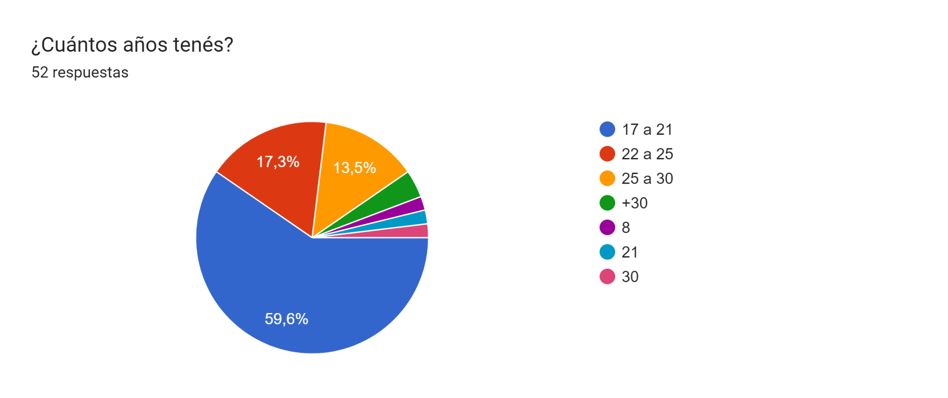
Cuadro 01. Edad

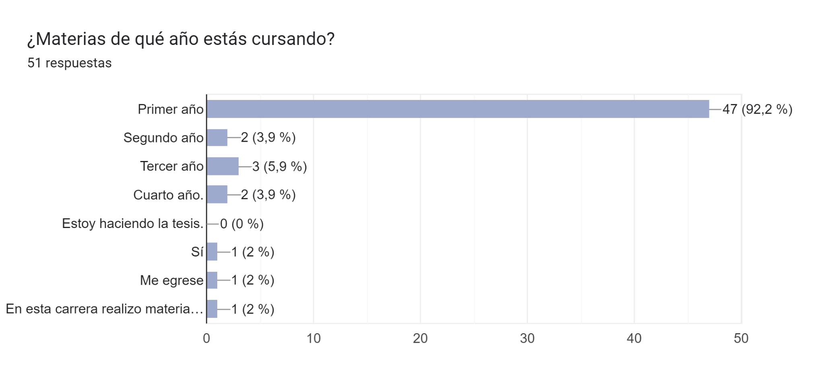
Cuadro 02. Avance en la carrera
El 87,5 % indica contar con acceso a internet desde la red de sus hogares, alrededor de la mitad tiene datos en su celular y no hay en la muestra ningún estudiante que no tenga acceso diario a datos.
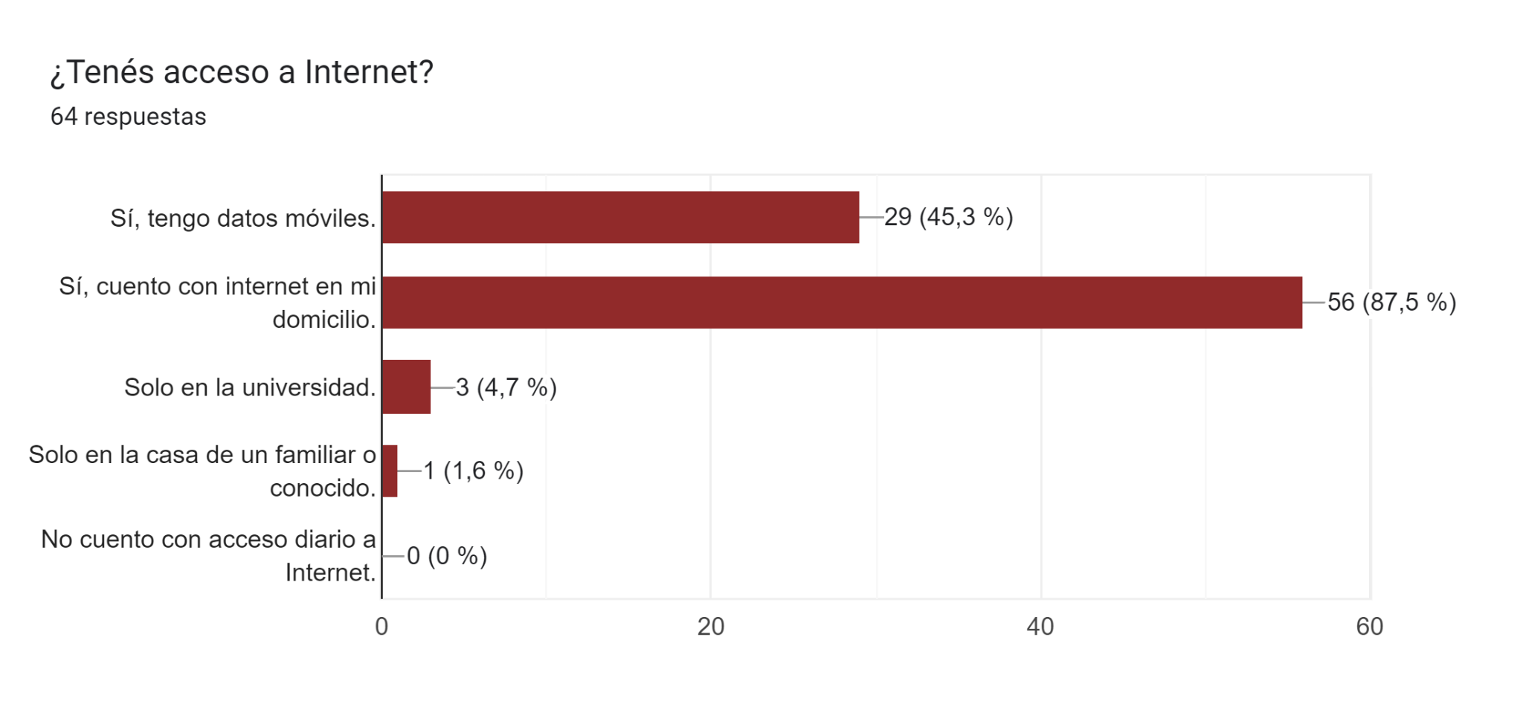
Cuadro 03. Acceso a internet
Al consultarles desde donde hacen la lectura de noticias indicaron en un 88, 2% que lo hacen desde el smartphone.
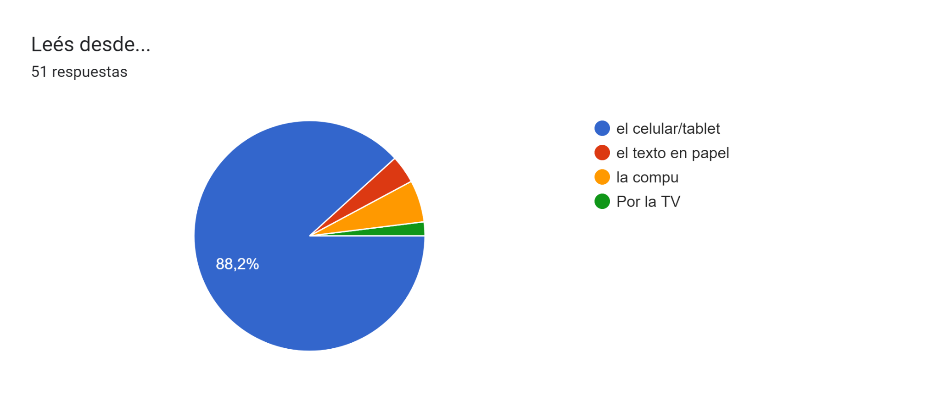
Cuadro 4. Dispositivo
Qué lees cuando lees
En el segundo bloque denominado “Lectura periodística/de información”, a la pregunta ¿Cómo y desde dónde llegás a las noticias?, los datos arrojan que más de la mitad de los estudiantes llegan a las noticias desde distintos medios (54,7%). En segundo término, con 21,9%, manifiestan que ingresan desde la red social Facebook; y en tercer término, con un 15,6% lo hacen desde Instagram. El resto de las redes sociales está presente, pero es categórico el 1,6% que indica que entra a los portales directamente.
Queda claro que los estudiantes ingresan a las noticias desde más de una red social. Por eso, además de distribuirse de manera diversa las redes desde las que ingresan a ver las noticias, también es notorio que no consultan los portales directamente.
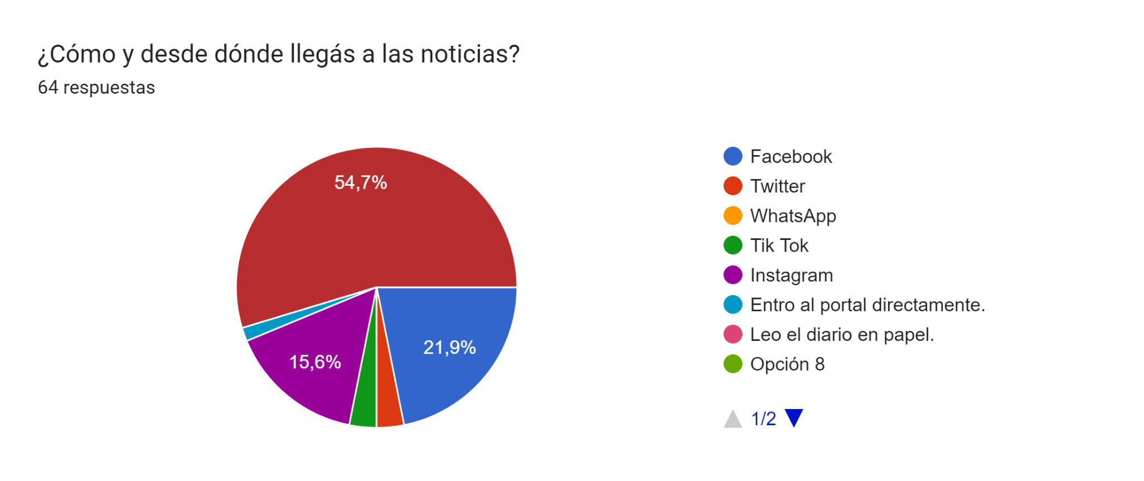
Cuadro 05. Acceso a las noticias.
Un tercer bloque indaga sobre los distintos modos de participación con esas prácticas de lectura en un tiempo de abundancia informativa.
Respecto de las noticias que les llama la atención y en las que hacen “clik” la pregunta era ¿Qué noticias te llaman más la atención y te hacen "entrar"?
Las respuestas son diversas y distribuidas bastante equilibradamente entre las de temas virales (20,3%); las que tienen título incompleto y hay que ingresar para saber todo(20,3%), las noticias de espectáculos o cholulas (10,9%); las noticias de deportes (14,1%). Las que tienen títulos de pregunta (10,9%), Las noticias de política (10,9%) y otras (14,1%).
Queda claro que las temáticas blandas son las de mayor interés entre los jóvenes como verifican diversos autores con el corrimiento hacia temáticas vinculadas al espectáculo y a noticias livianas (Boczkowski y Mitchelstein, 2015) o virales (Luchessi, 2018).

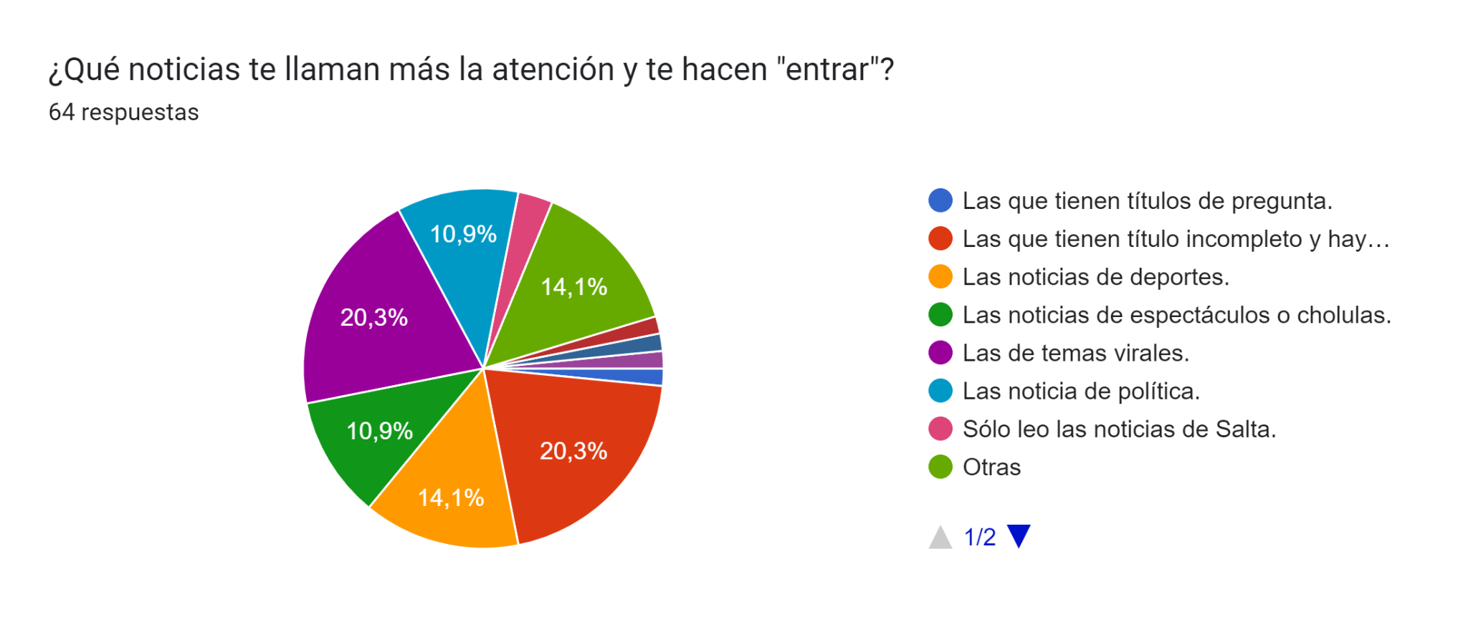
Cuadro 06. Mayor interés
Era nuestro interés trazar primeras consultas acerca de los modos de leer de los jóvenes salteños y encontramos en las respuestas una diversidad de modos de “leer” y las respuestas se distribuyen casi equitativamente entre lecturas completas, lecturas por saltos, lecturas de los títulos, lecturas de otras noticias del portal o la lectura de las noticias que se ofrecen en las redes sociales y solo allí.
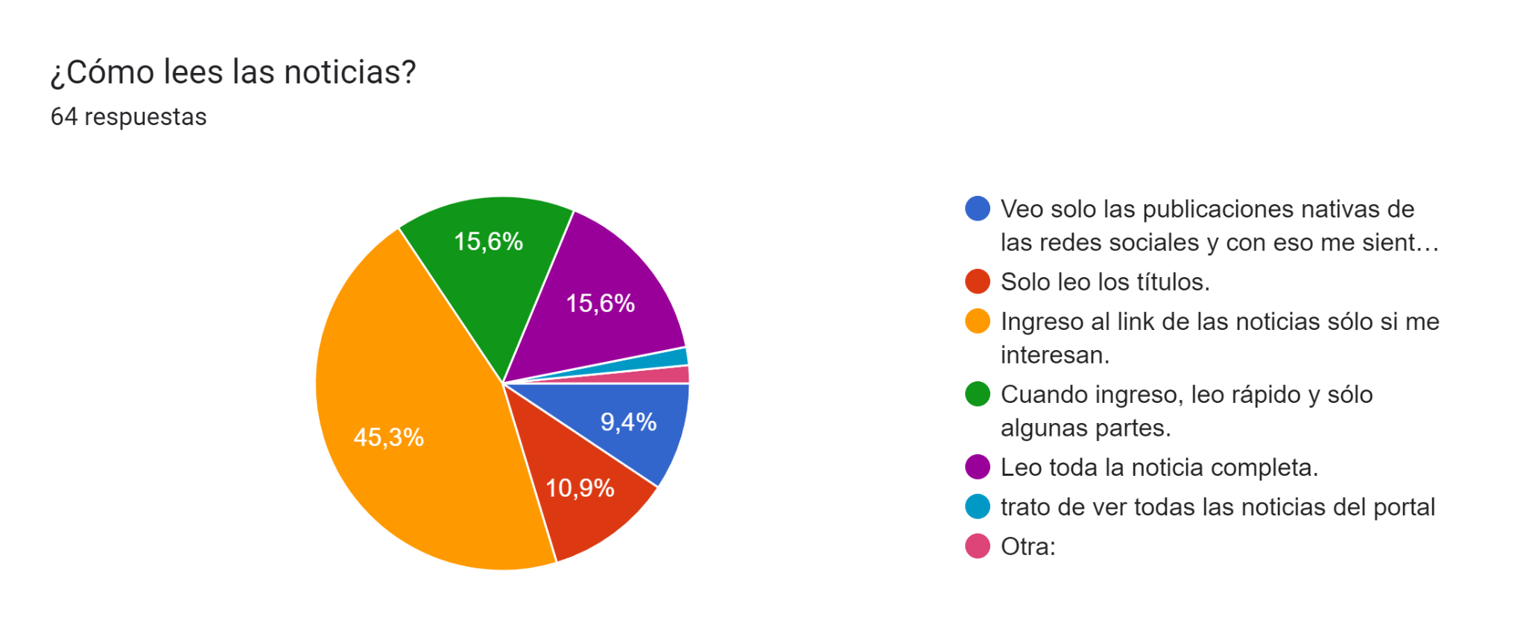
Cuadro 07. Prácticas de lectura transmedia
En cuanto al interés por noticias multimediales (¿Cuán probable es que entres a una noticia si esta contiene un video?) el 35% respondió que acceden a la noticia si tiene un video, lo que nos demuestra que el formato no es crucial para producir interés.
Participación ¿Qué es la participación?
Un gran porcentaje interactúa desde el botón de Me Gusta (en los portales o en las redes sociales de los portales) y en gran medida comparte las noticias.
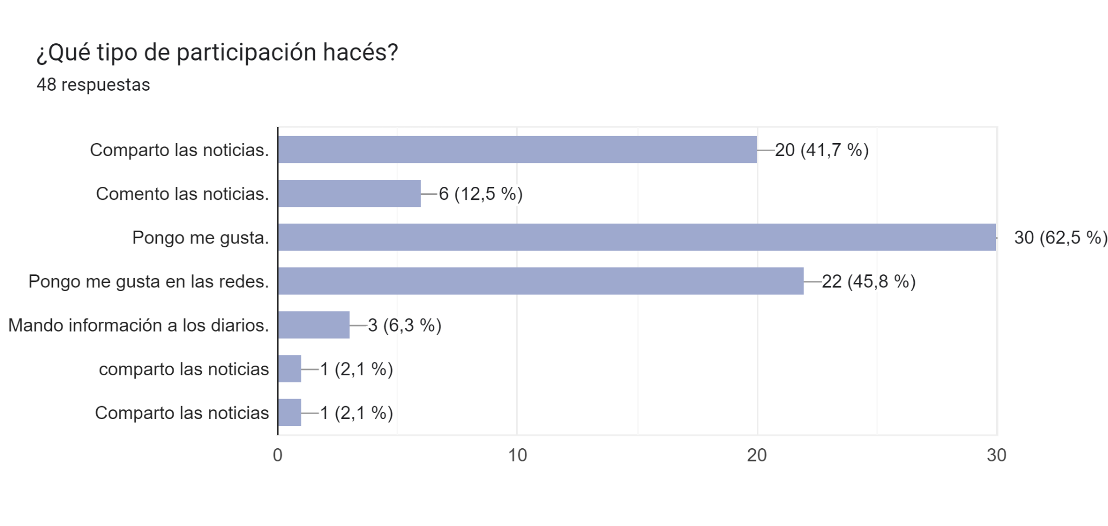
Cuadro 08. Prosumidores
Más de la mitad de los estudiantes afirma no dejar comentarios y el resto que indica que sí lo hace, lo hace en temáticas deportivas y actos solidarios o en noticias que denominan amarillistas, política, educación.
Apelando a la reflexividad de los y las estudiantes de comunicación acerca de los modos y grados de participación de los usuarios/lectores (¿Creés que hay participación de los lectores en las noticias? Si tu respuesta es sí: ¿Cómo sería esa participación?) muy pocos estudiantes indicaron que creen que no hay participación de los públicos.
La gran mayoría entiende que si la tienen (Si las noticias se construyen según la preferencia del público existe participación), sea desde los comentarios y dando su opinión, (sí, mediante comentarios que exponen su a ideas y por las reacciones), viralizando y compartiendo (Claro, comentando y distribuyendo la información; Creo que los lectores participan en la noticia difundiendo información y dejando sus puntos de vista tanto en los portales como compartiéndolos en su vida cotidiana) o incluso ingresando o leyendo las noticias (Creo que participamos cuando leemos las noticias; Los lectores son los que deciden si entrar o no a la noticia, entonces en base a eso hacen la noticia).
Pese a que más arriba aparecen las noticias virales como las más atractivas, no aparecen mencionados modos de participación de los públicos como protagonistas de las noticias, o aportando contenidos sea de su vida cotidiana o desde relevamientos de datos, casos o hechos que pudieran cubrir o denunciar.
Respecto de las noticias engañosas o Clickbait, la gran mayoría siente frustración, indignación, decepción, molestia y desilusión. Mientras algunos dicen cerrar el portal, otros prometen no volver al sitio, otros en un lugar intermedio, pese a la frustración entiende este género, como algo que es parte del juego, como algo que está en el umbral de posibilidades dentro de las búsquedas comerciales de los portales. Una insatisfacción moderada, pero que es de algún modo tolerado: (Me enojo con los redactores pero después pienso que son personas que necesitan que la gente entre a la publicación para que les paguen y mantenerse, lo comprendo pero es frustrante; Y la verdad que siento que no me da lo que quiero ver , pero en fin son modos de llamar la atención del lector; .Enojo ya que es una mentira, y solo ponen este tipo de títulos (muchas veces perjudiciales cuando va dirigido a algunas personas o una persona en común) para atraer más lectores.)
Conclusiones
En el presente trabajo que iniciamos como primer aporte a nuestra investigación, podemos adelantar las siguientes conclusiones.
La mayoría de los estudiantes consume noticias desde un teléfono smart, tienen casi todas las redes sociales, que a su vez, son el espacio privilegiado de acceso a las noticias. La mayoría hacen click en noticias de entretenimiento, virales o las que tienen el título incompleto. Además, se logra reconocer dos grandes tipos de usuarios, los usuarios pasivos (dan me gusta) y, en menor cantidad, los usuarios activos (comparten y comentan).
Es de mencionarse que los estudiantes son, como se trabajó en los conceptos ordenadores, translectores. En sus respuestas verificamos esa lectura de pantallas, una lectura superficial, discontinua, dispar y que navega por distintos planos de la virtualidad sin solución de continuidad. Los estudiantes consumen noticias como consumen juegos, videos y otras formas de entretenimiento, de acuerdo al tipo de noticia que eligen y las respuestas respecto a lo que para ellos son noticias que merecen ser vistas o comentadas.
Desde el punto de vista del periodismo como interfaz sabemos que entre los actores contamos con dueños, personal administrativo contable, periodistas, empresas, políticos, lobbistas, usuarios, prosumidores, lectores, cámaras, sistemas de internet, computadoras, teléfonos inteligentes, herramientas para transmisiones en vivo, software, apps… Entre las relaciones, predominan las de dominación y las de inclusión. Hoy, de relaciones unidireccionales comienzan a aparecer algunas herramientas para que sean espacios en que se ejercen relaciones bi o mulidireccionales (unas pocas). En cuanto a los procesos que caracterizan esta interfaz, podemos indicar que de los mencionados más arriba (de significación, de producción, circulación y consumo, de convergencia / divergencia, de inclusión/exclusión y procesos de coevolución) se identifican características de casi todos ellos, pero predominan la convergencia y probablemente (está por verse), de coevolución.
En tanto interfaz, el periodismo pide sobrevivir. Lo hace como toda especie, con adaptaciones constantes. Las alteraciones de las noticias, de los temarios y las modificaciones de las relaciones entre los actores son la base de su supervivencia.

Referencias
Albarello, F. (2019). Lectura transmedia: leer, escribir, conversar en el ecosistema de pantallas. Ampersand.
Boczkowski, P. J. (2022). Abundancia. La experiencia de vivir en un mundo lleno de información (UNSAM Edita ed.).
Chartier, R. (1992). El mundo como representación: estudios sobre historia cultural (Gedisa ed.).
Jenkins, H. (2008). Convergence culture: La cultura de la convergencia de los medios de comunicación. Paidós.
Luchessi, L. (Ed.). (2013). Calidad informativa: escenarios de postcrisis. La Crujía.
Mitchelstein, E., & Boczkowski, P. J. (2015). La brecha de las noticias: La divergencia entre las preferencias informativas de los medios y el público. Manantial.
Scolari, C. (2019). ¿CÓMO ANALIZAR UNA INTERFAZ? Universitat Pompeu Fabra – Barcelona.
Scolari, C. A. (2013). Narrativas transmedia: Cuando todos los medios cuentan. Deusto.
Scolari, C. A. (2015). Ecología de los medios: Entornos, evoluciones e interpretaciones. GEDISA.
Scolari, C. A. (2016). El translector. Lectura y narrativas transmedia en la nueva ecología de la comunicación. In Federación de Gremios de Editores de España (Ed.), La lectura en España (Federación de Gremios de Editores ed., pp. 175-186). José Antonio Millán.
Scolari, C. A. (2019). ¿Cómo analizar una interfaz? In Documento de trabajo. Universitat Pompeu Fabra.
Van Dijck, J. (2019). La cultura de la conectividad. Una historia crítica de las redes sociales. (Siglo XXI ed.).

